

COMUNE DI FERRARA
SCUOLA DI SPECIALIZZAZIONE IN PSICHIATRIA
CORSO DI LAUREA IN RIABILITAZIONE PSICHIATRICA
UNIVERSITÀ DI FERRARA
ASSOCIAZIONE PER LA RICERCA IN PSICHIATRIA
E PSICOTERAPIA

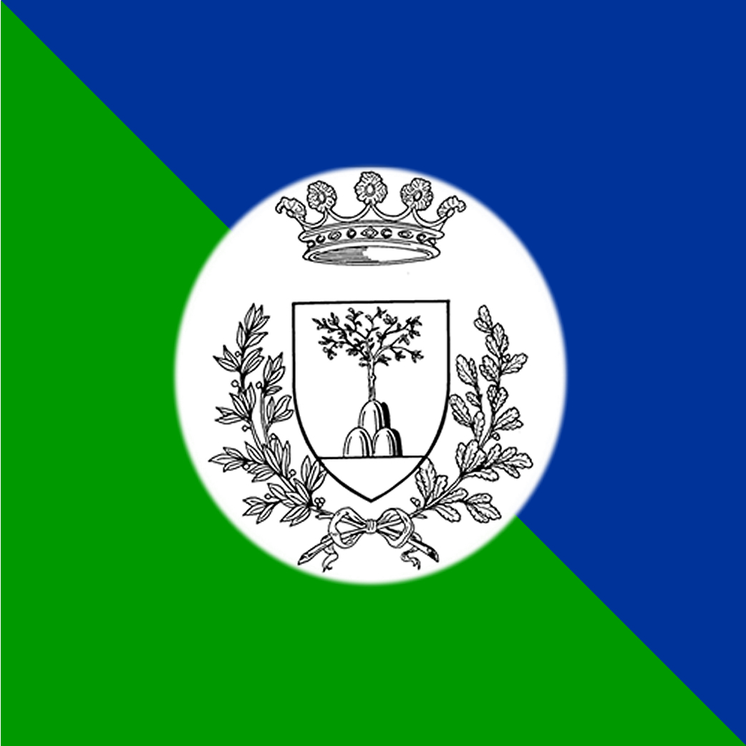
UNIfe CULTURE


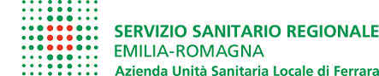

“IL SOGGETTO E LA DIVERSITÀ:

alla Ricerca dell’Altro”

CICLO DI CONFERENZE ED EVENTI
Aprile – Ottobre 2008

Emilio Ramelli
Libero Docente in Malattie Nervose e Mentali,
già Professore Ordinario di Psichiatria,
Università di Ferrara

DIVERSITÀ E LIBERO ARBITRIO

Martedì 22 Aprile ORE 17.00

Sala Agnelli, biblioteca Ariostea

PINO ROVEREDO
Scrittore

SALVARSI CON LA SCRITTURA
VENERDÌ 16 MAGGIO ORE 21.00
PORTICATO MARFISA D’ESTE
CORSO GIOVECCA, 170

STEFANO LOLLI intervista lo scrittore Matteo B. BIANCHI

Sul tema
RACCONTARE LA DIVERSITÀ
VENERDÌ 23 MAGGIO ORE 17.00
PORTICATO MARFISA D’ESTE
CORSO GIOVECCA, 170

ANNETTE BURFOOT
Associate Professor, Department of Sociology, Queen’s University, Kingston, Canada
JENNIFER POUDRIER
Associate Professor, Department of Sociology
University of Saskatchewan, Saskatoon, Saskatchewan, Canada

ALLA RIcerca DELLA DIVERSITÀ:

IL CASO DEL “PHOTOVOICE” CON PERSONE EMARGINATE DI UN SERVIZIO ONCOLOGICO CANADESE

LUNEDÌ 16 GIUGNO ORE 17.00

Sala Agnelli Biblioteca Ariostea

Carlo Sini
Docente di Filosofia Teoretica, Facoltà di Lettere e Filosofia, Università di Milano

La differenza del soggetto

GIOVEDÌ 2 Ottobre ORE 17.00

Ridotto del Teatro Comunale

Salvatore Natoli
Professore Ordinario di Filosofia Teoretica, Facoltà di Scienze della Formazione,
Università di Milano Bicocca.

Homo homini utilissimus: (Analitica della potenza), ermeneutica del soggetto e relazione con gli altrI

MARTEdì 14 Ottobre ORE 17.00
Ridotto del Teatro Comunale

Valerio Marchetti
Professore Ordinario di Storia Moderna, Facoltà di Lettere e Filosofia, Università di Bologna

Gli anormali

(le tre figure fondamentali dell’anormalità: il mostro umano, l’individuo da correggere, l’onanista)

GIOVEDì 16 Ottobre ORE 17.00
Ridotto del Teatro Comunale

Vito Mancuso
Docente di Teologia Moderna e Contemporanea, Facoltà di Filosofia,
Università San Raffaele di Milano

L’anima e il suo destino

VENERDì 7 NOVEMBRE ORE 17.00
Ridotto del Teatro Comunale

